CSLハードウェア・シンセサイザ
(modhsyn)

Copyright © 2000 Sony Computer Entertainment Inc.
All Rights Reserved.
SCEI Confidential
目次
1 概要 3
2 利用方法 4
バッファ構造 4
バンクバイナリファイル 4
3 機能概要 5
外部仕様 5
コントロールチェンジ・NRPN 5
デバッグサポート 6

概要
modhsynは、CSL（Component Sound Library）に準拠して実装されている音源モジュールです。入力バッファのMIDI Streamデータを解釈し、バンクバイナリファイル（ *.bd, *.hd ）を音素データとして、SPU2で発音します。またデバッグ用の機能として、SPU2に対するアクセス履歴を取得する機能があります。
modhsynは、効果音制御用に定義された拡張MIDIメッセージに対応しています。拡張MIDIメッセージの詳細は「CSL概要」ドキュメントを参照してください。

利用方法

バッファ構造
Buffer Group 0：入力ポートグループ
BufCtx Index | 内容 | データ構造
N*2 | 入力ポートN番の  入力バッファ | sceCslMidiStream  void[ buffsize - sizeof  (sceCslMidiStream) ]
N*2+1 | 入力ポートN番の環境 | sceHSynEnv

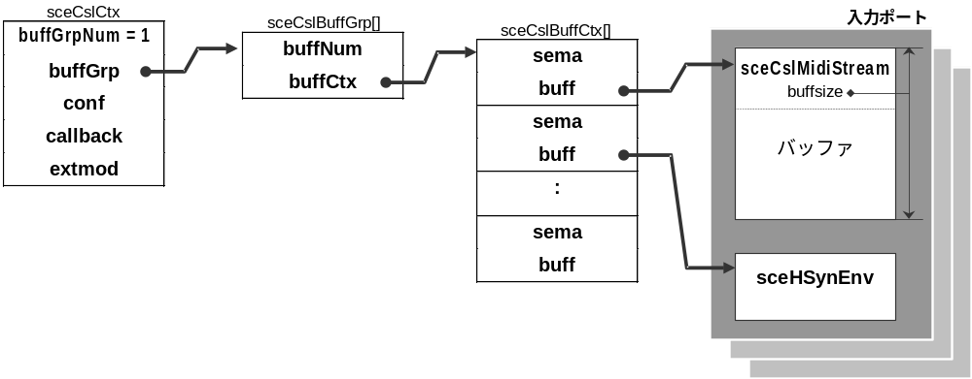
入力バッファとその環境は必ず対で存在する必要があります。片方が欠けた場合は、初期化時にエラーとなるかその入力バッファが使用できなくなります。

バンクバイナリファイル
音素データとして使用するバンクバイナリファイルはSCE提供のツール（JAM）で作成することができます。

機能概要

外部仕様
modhsynの音源モジュールとしての機能について、特にmodhsynに固有の機能としては以下のとおりです。
拡張MIDIメッセージについては「CSL概要」ドキュメントを参照してください。

コントロールチェンジ・NRPN
modhsynは、以下のコントロールチェンジに対応しています。

コントロール番号 | 内容
#00 | Bank Select(MSB)
#32 | Bank Select(LSB)
#01 | Pitch Modulation Depth
#02 | Amp Modulation Depth
#07 | Channel Volume
#10 | Pan
#11 | Expression
#64 | Damper Pedal

modhsynは、現在のところ以下のNRPNに対応しています。
リバーブタイプ設定
NRPN | 機能
$B0,$63,$02 | リバーブタイプコマンド
$B0,$62,$00 | ・コア指定（Core0）
$B0,$62,$10 | ・コア指定（Core1）
$B0,$06,$00 | ：Off
$B0,$06,$01 | ：Room
$B0,$06,$02 | ：StudioA
$B0,$06,$03 | ：StudioB
$B0,$06,$04 | ：StudioC
$B0,$06,$05 | ：Hall
$B0,$06,$06 | ：Space
$B0,$06,$07 | ：Echo
$B0,$06,$08 | ：Delay
$B0,$06,$09 | ：Pipe
リバーブデプス等設定
NRPN | 機能
$B0,$63,$03 | リバーブデプスコマンド
$B0,$62,$00 | リバーブデプス正相（Core0）
$B0,$62,$01 | リバーブデプス逆相（Core0）
$B0,$62,$02 | リバーブディレイ（Core0）
$B0,$62,$03 | リバーブフィード（Core0）
$B0,$62,$10 | リバーブデプス正相（Core1）
$B0,$62,$11 | リバーブデプス逆相（Core1）
$B0,$62,$12 | リバーブディレイ（Core1）
$B0,$62,$13 | リバーブフィード（Core1）
$B0,$06,$nn | パラメータ（$nn=$00～$7F）

デバッグサポート
int sceHSyn_SetDebugInfoBuffer ( sceHSyn_DebugInfo *debuginfo_buffer)を用いてデバッグ情報バッファを登録することにより、SPU2のアクセス履歴を取得することができます。
sceHSyn_DebugInfoは、リングバッファとして使用しています。sceHSyn_SdCallのargにはlibsd呼出し時の引数、retValには返り値が入ります。funcには、libsdの関数を表す番号が入り、function呼出し後、そのfunctionが終了するまでの間はfuncのsceHSyn_SdCall_inProcessビットが1になります。

